О. В. Шахова,
директор МБОУ ДО ЦПВ «Школа юных лётчиков» г. Ижевск
С. С. Костина,
заместитель директора по учебно – методической работе
МБОУ ДО ЦПВ «Школа юных лётчиков» г. Ижевск
Любовь к небу начинается с нами!
Социальная проблема современных подростков – определиться с будущей профессией. Насыщенный образовательный процесс в школе, подготовка к ЕГЭ и ОГЭ, занятия с репетиторами, невнимание со стороны родителей – всё это мешает самоопределению. Необходимо помочь ребёнку с выбором и приобретением компетенций, необходимых для будущей профессии.
С 1 сентября 2023 года во всех школах Российской Федерации внедрена единая модель профориентационной деятельности (профминимум). Целевой аудиторией являются обучающиеся 6–11-х классов, включая детей с ограниченными возможностями здоровья.
В «Методических рекомендациях по реализации профориентационного минимума для образовательных организаций Российской Федерации, реализующих образовательные программы основного общего и среднего общего образования» [1] обозначены форматы профориентационной работы. Среди них и дополнительное образование: выбор и посещение занятий в рамках дополнительного образования с учетом склонностей и образовательных потребностей (базовый уровень – 2 часа, продвинутый уровень – 3 часа).
Почему дополнительное образование?
Потому что дополнительное образование – единственный вид образования, нерегулируемый стандартами, обладающий высокой вариативностью, способный обеспечить тесную связь с практикой. (Концепция развития дополнительного образования до 2030 года).
Но, приходя в учреждение дополнительного образования, ребенок не всегда может сразу определиться, в каком виде деятельности наиболее ярко проявятся его интересы и таланты.
Следовательно, необходимо создание творческого пространства, дающего возможность попробовать себя в различных видах деятельности и определиться с выбором.
Именно таким пространством является Центр патриотического воспитания «Школа юных лётчиков» – это открытая, динамично развивающаяся образовательная площадка, где комплексно развиваются творческие, спортивные и научно – технические компетенции.
На базе нашего учреждения учащиеся осваивают программы по различным военным профилям, в том числе авиационно – техническому.
Организация и проведение профессиональных проб в рамках реализации дополнительной общеобразовательной общеразвивающей программы – один из способов достижения результатов в профориентационной деятельности.
Хотелось бы поделиться результатами программы «Первоначальная лётная подготовка пилота».
Количество участников программы увеличивается с каждым годом.
Цель программы - создание поддерживающей образовательной среды, направленной на профессиональное самоопределение учащихся, формирование устойчивой готовности к осознанному выбору профессии пилот, а также развития интереса к авиационной деятельности.
Данная программа включает комплекс теоретических и практических занятий.
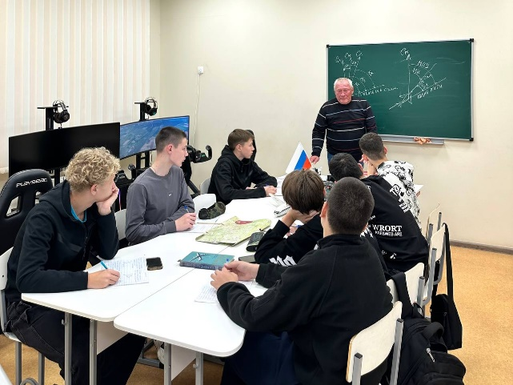
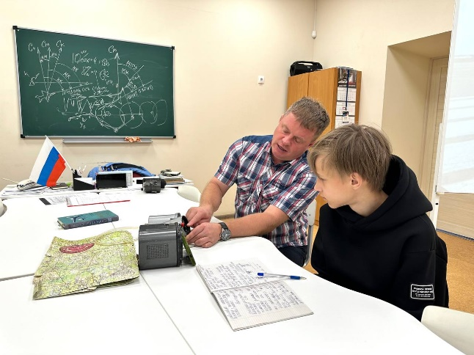

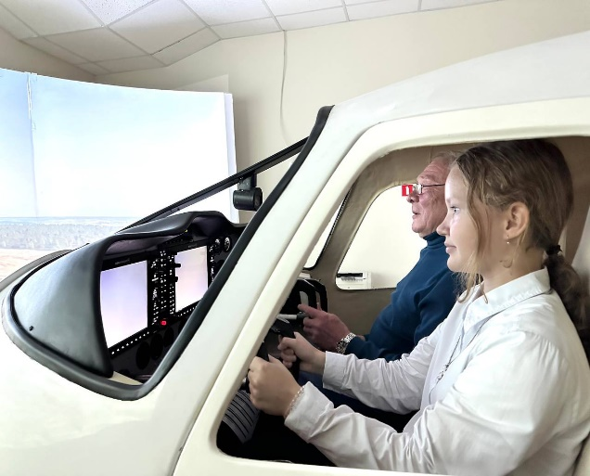
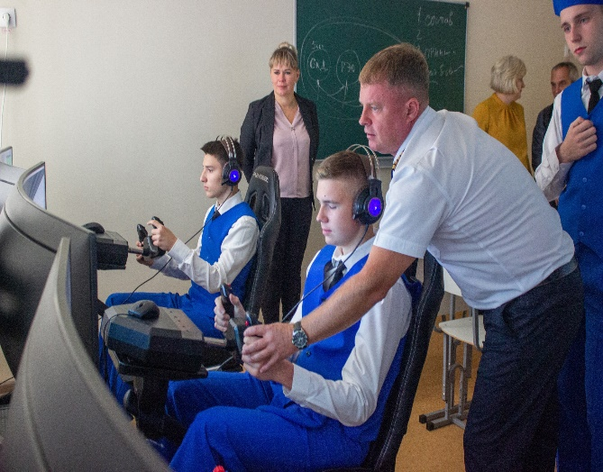

Педагоги, профессионалы своего дела, в рамках программы осуществляют функцию наставника, акцентируя внимание учащихся на важных моментах именно при проведении практических занятий.
Уникальность программы - наличие современного оборудования для профессиональных проб – ависимуляторы, кабина пилота с имитацией реального полёта, авиагородок, парашютная вышка.
Профориентационные встречи, экскурсии, казалось бы, классические формы, но всё это вызывает интерес и востребованность у наших курсантов.
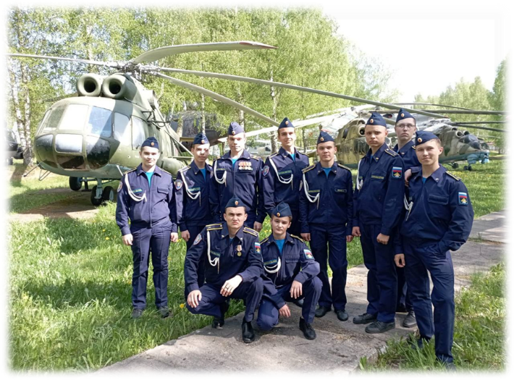
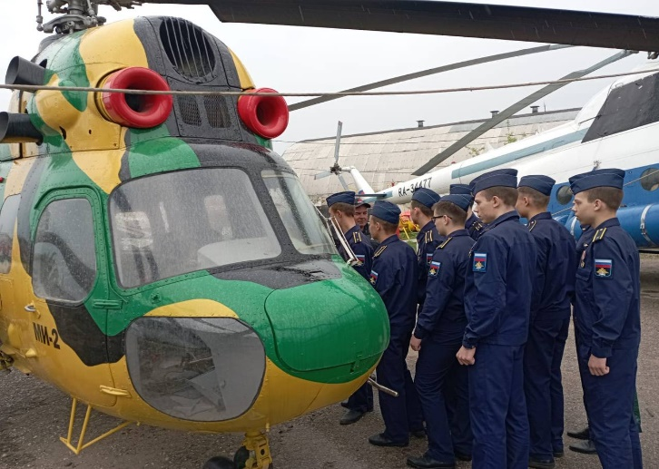

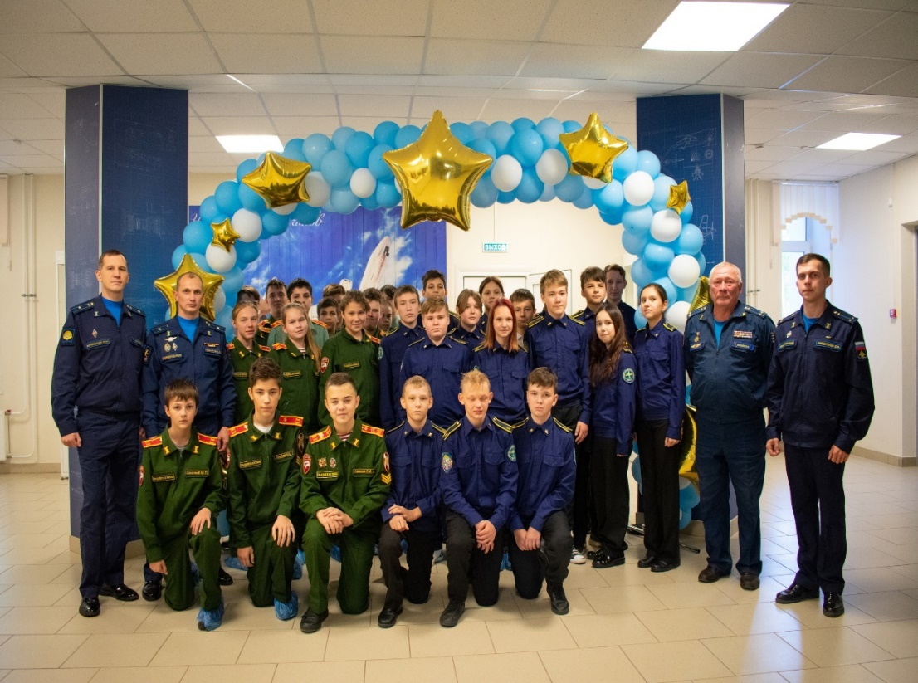

Одной из форм практических занятий является стажировка в г. Торжок, в Центр боевой подготовки и переучивания лётного состава Минобороны России, что даёт возможность полностью погрузиться в будущую профессию.
Результат профессиональной пробы в рамках дополнительной общеобразовательной общеразвивающей программы «Первоначальная лётная подготовка пилота» - формирование целостного представления о конкретной профессии - пилот, группе смежных профессий - авиадиспетчер и авиаконструктор. Профессиональная проба выступает как системообразующий фактор формирования готовности учащихся к выбору профессии.
Готовность к выбору профессии – это ежегодное поступление в специализированные учебные заведения и получение профессий авиационной сферы деятельности. Наши курсанты обучаются в лучших вузах страны: Московский государственный технический университет имени Н.Э. Баумана, Санкт – Петербургский университет Гражданской Авиации, Уральский учебно – тренировочный центр гражданской авиации, Московский Авиационный Институт, Воронежская военная академия имени Н.Е. Жуковского и Ю. А. Гагарина
Мы уверены, что вся наша деятельность направлена на создание условий для успеха и реализацию детской мечты – мечты о небе.

Список использованной литературы:
1.Концепция развития дополнительного образования детей до 2030 г., утвержденная распоряжением Правительства Российской Федерации от 31 марта 2022 г. № 678-р [Электронный ресурс]. – URL: 3fIgkklAJ2ENBbCFVEkA3cTOsiypicBo.pdf (government.ru)
- Методология (целевая модель) наставничества обучающихся для организаций, осуществляющих образовательную деятельность по общеобразовательным, дополнительным общеобразовательным и программам среднего профессионального образования, в том числе с применением лучших практик обмена опытом между обучающимися
https://xn--j1aj5bb.xn--p1ai/data/2020/01/2020-mentoring-metod1.pdf
- Павлов А.В. Профессиональное самоопределение обучающихся в учреждении дополнительного образования детей // Концепт. 2012. № 11 (ноябрь) [Электронный ресурс]. – URL: http://www.covenok.ru/koncept/2012/12153.htm.
- Распоряжение Правительства РФ от 29.05.2015 г. №996-р «Об утверждении Стратегии развития воспитания в Российской Федерации на период до 2025 года»: – URL: http://legalacts.ru/doc/rasporjazhenie-pravitelstva-rf-ot-29052015-n-996-r/ (дата обращения: 13.10.2021).
- Сергеев И. С. Образовательная профориентация — методологическая основа профориентационной работы с детьми и молодежью // Профессиональное образование и рынок труда. 2023. №1. С. 24–44.
- Современные методы профориентации и самоопределения обучающихся: учебнометодическое пособие/ О.П. Черных. - 2021. - [Электронный ресурс]. - https://dummagnit.ru/wp-content/uploads/2021/12/Современные-методы-профориентации-уч-пососбие.pdf

